Информация о реализации национального проекта "Жилье и городская среда" на территории городского округа "Город Архангельск" на 01.12.2021
Национальный проект "Жилье и городская среда"
Наименование мероприятия | Отчет
Благоустройство общественных и дворовых территорий многоквартирных домов в рамках реализации федерального проекта "Формирование комфортной городской среды" национального проекта "Жилье и городская среда" | 1. Муниципальный контракт на выполнение работ по капитальному ремонту общественных территорий (Общественная территория по ул. Химиков в районе МАУ "ФСК им. А.Ф. Личутина", между зданиями № 4 и № 6 по ул. Химиков; Парк у бывшего здания МКОУ СОСШ № 41 по пр. Никольскому, д. 24) от 17.12.2020 № 20000494 заключен с ЗАО "Северная Роза".  Цена контракта 61 506 820,45 руб.  Дата окончания выполнения работ: 29.10.2021  Виды работ на общественной территории по ул. Химиков в районе МАУ "ФСК им. А.Ф. Личутина", между зданиями № 4 и № 6 по ул. Химиков:  демонтаж существующего проезда, бортового камня и расчистка от кустарника, подготовительные работы (планировка территории), устройство защитных кожухов, тротуар и дорожки с покрытием из малоразмерной тротуарной плитки с бордюром из бортового камня, детские площадки с бордюром из бортового камня, секционное ограждение индивидуального изготовления, озеленение, АРТ – объекты, малые архитектурные формы, наружное освещение, прокладка кабеля в траншее, светильники, подключение светильников контуры опоры.  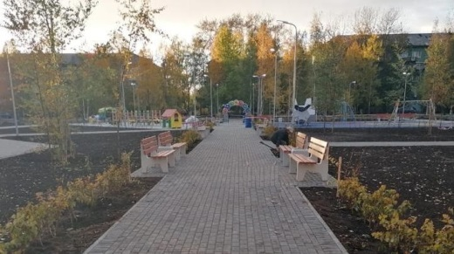  Виды работ на общественной территории "Парк у бывшего здания МКОУ СОСШ № 41 по пр. Никольскому, д. 24":  подготовительные работы, разборка покрытий и вывоз мусора, устройство защитных кожухов, тротуар с покрытием из малоразмерной плитки, бортовой камень, спортивная и детская площадка с резиновым покрытием, озеленение, малые архитектурные формы и АРТ – объекты, наружное освещение, прокладка кабеля в траншее, светильники, подключение светильников внутри опоры.  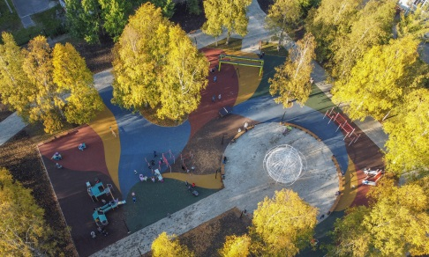  Ход выполнения работ на объекте: работы завершены  Общее отставание от календарного графика 0 дней.  Принимаемые меры по работе с подрядчиком по вопросу отставания от графика: не требуются  Оценка комплекса мер по работе с подрядчиками: контракт выполнен в срок.  2. Муниципальный контракт на выполнение работ по капитальному ремонту общественных территорий (Общественная территория у Ломоносовского Дворца культуры (ул. Никитова, 1); Сквер в районе Архангельского городского культурного центра; Прогулочная зона в районе здания № 8 по ул. 23 Гвардейской дивизии; Общественная территория вдоль дома № 6 по ул. Воскресенской) от 17.12.2020 № 20000492 заключен с ЗАО "Северная Роза".  Цена контракта 49 563 790,11 руб.  Дата окончания выполнения работ 01.09.2021  Виды работ на общественной территории у Ломоносовского Дворца культуры ул. Никитова:  - подготовительные работы, свод сухого дерева, земляные работы, демонтаж бетонных фундаментов рекламных конструкций, Демонтаж ограждения, плит парапетных, зачистка поверхности парапета и снятие штукатурки, Разборка лестницы из бетонных ступеней, демонтаж опор освещения, вывоз строительного мусора, установка бортовых камней, восстановление проезда из асфальтобетона, восстановление тротуаров с асфальтобетонным покрытием, тротуар с асфальтобетонным покрытием, тротуар из тротуарной плитки, проезд и парковка с асфальтобетонным покрытием, дорожка из гранитного отсева, обустройство парапета, устройство лестниц, скамья индивидуального изготовления, малые архитектурные формы, озеленение, наружное освещение, строительные работы, восстановление а/б покрытия, электромонтажные работы, подключение в существующем шкафу управления.  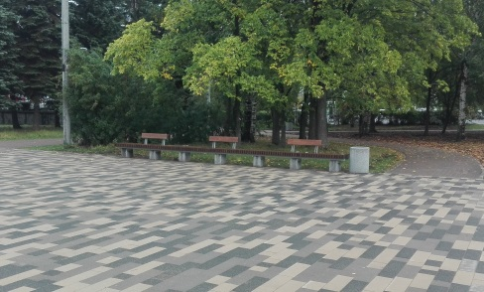  Виды работ на общественной территории сквер в районе Архангельского городского культурного центра:  - подготовительные работы, срезка растительного слоя, демонтаж существующих фонарей, вывоз строительного мусора, бортовые камни, восстановление тротуаров с асфальтобетонным покрытием, тротуар с асфальтобетонным покрытием, тротуары из тротуарной плитки, дорожка из гранитного отсева, малые архитектурные формы, устройство центральной стеллы, озеленение, наружное освещение.  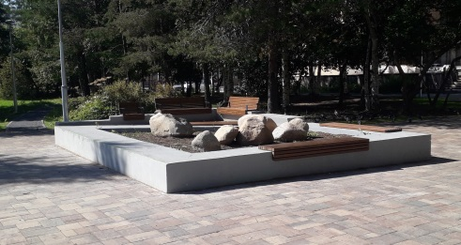  Виды работ на общественной территории прогулочная зона в районе здания № 8 по ул. 23 Гвардейской дивизии:  - подготовительные работы, земляные работы, вывоз избытка грунта, бортовые камни, восстановление тротуаров с асфальтобетонным покрытием, тротуар с асфальтовым покрытием, площадка из бетонной газонной решетки, малые архитектурные формы, устройство площадки для отдыха, покрытие из террасной доски, установка бетонных сфер, отсыпка песком, площадка для мусорных контейнеров, обшивка тепловой камеры, озеленение, наружное освещение.  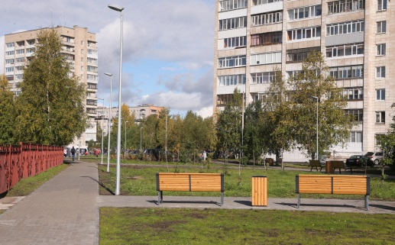  Виды работ на общественной территории вдоль дома № 6 по ул. Воскресенской:  подготовительные работы, срезка растительного слоя, вывоз избытка грунта, пересадка деревьев, вывоз строительного мусора, установка бортовых камней, восстановление тротуаров тротуарной плиткой, парковка тротуарной плиткой, малые архитектурные формы, озеленение, наружное освещение, электромонтажные работы, подключение в шкафу управления.  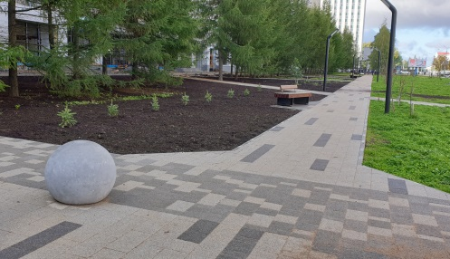  Ход выполнения работ: работы завершены  Общее отставание от календарного графика 0 дней.  Принимаемые меры по работе с подрядчиком по вопросу отставания от графика: не требуются  Оценка комплекса мер по работе с подрядчиками: контракт выполнен в срок  3. Муниципальный контракт на выполнение работ по капитальному ремонту общественной территории (Сквер просп. Никольский, у Культурного центра "Соломбала-АРТ") от 08.07.2021 № 21000513 заключен с ООО "ЭКОПРОМ".  Цена контракта 65 000 000,00 руб.  Дата окончания выполнения работ: 01.12.2021  Виды работ на общественной территории сквер просп. Никольский, у Культурного центра "Соломбала-АРТ":  устройство дорожек с покрытием тротуарной плиткой, установка бортовых камней, установка деревянного настила, устройство газонов, установка МАФ, наружное освещение.  Ход выполнения работ на объекте: 26%  Общее отставание от календарного графика 0 дней.  Принимаемые меры по работе с подрядчиком по вопросу отставания от графика: технический контроль  Оценка комплекса мер по работе с подрядчиками: низкий темп производства  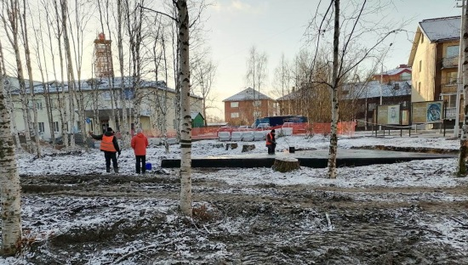  4. Муниципальный контракт на выполнение работ по капитальному ремонту общественной территории (Общественная территория у Исакогорского детско-юношеского центра, ул. Ленинская, 16) от 26.07.2021 № 29 заключен с ООО "ЭКОПРОМ".  Цена контракта 65 000 000,00 руб.  Дата окончания выполнения работ: 15.11.2021  Виды работ на общественной территории территория у Исакогорского детско-юношеского центра, ул. Ленинская, 16:  Выполнен демонтаж металлических стоек, завезен щебень и песок, заасфальтированы и покрыты резиновой крошкой площадки для воркаута, волейбольная площадка и баскетбольная площадка, выполнена укладка песчано-гравийной смеси, выполнена планировка футбольного поля, выполнена установка опор освещения и металлоконструкций для баскетбольного и волейбольного полей. Приемка 01.12.2021 (укладка растительного грунта и посев луговых трав исключаются из МК).  Ход выполнения работ на объекте: 95%  Общее отставание от календарного графика 15 дней.  Принимаемые меры по работе с подрядчиком по вопросу отставания от графика: начисляются пени.  Оценка комплекса мер по работе с подрядчиками: низкий темп производства  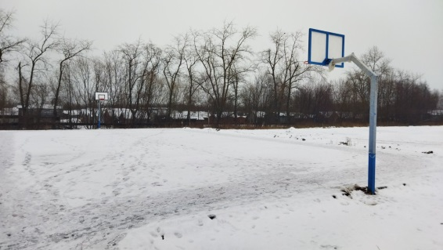  5. Муниципальный контракт на выполнение работ по капитальному ремонту общественных территорий (Сквер имени 12-ой бригады Морской пехоты, в районе КЦ "Маймакса" (2 этап); Парк им. В.И. Ленина; Сквер на пл. Терехина у памятника В.И. Ленину; Общественная территория в районе домов № 8, 10, 12 по ул. Воскресенской; Пл. Мира) от 13.09.2021 № 4-ГС заключен с ЗАО "Северная Роза";  Цена контракта 121 646 728,79 руб.  Дата окончания выполнения работ: 01.12.2021  Виды работ на общественной территории Сквер имени 12-ой бригады Морской пехоты, в районе КЦ "Маймакса" (2 этап):  подготовительные работы, устройство тротуаров и площадки из тротуарной плитки, бортовые камни, устройство площадок с резиновым покрытием, устройство площадки из песка и отсева, МАФ, устройство газонов, озеленение, устройство ограждений.  Ход выполнения работ на объекте: 45%  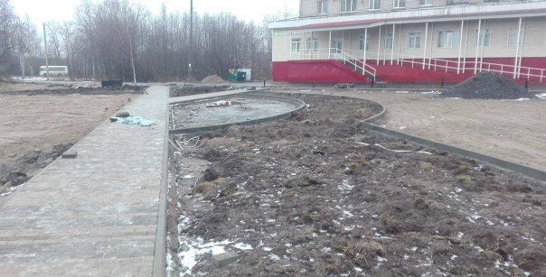  Виды работ на общественной территории "Парк им. В.И. Ленина":  подготовительные работы, разборка покрытий и вывоз мусора, устройство защитных кожухов, тротуар с покрытием из малоразмерной плитки, бортовой камень, спортивная и детская площадка с резиновым покрытием, озеленение, малые архитектурные формы и АРТ – объекты, наружное освещение, прокладка кабеля в траншее, светильники, подключение светильников внутри опоры.  Ход выполнения работ на объекте: 50%  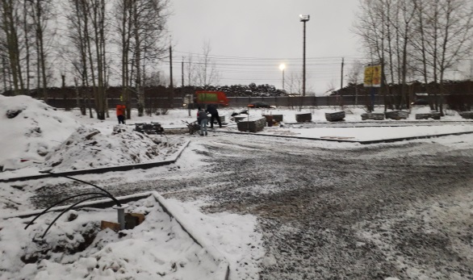  Виды работ на общественной территории Сквер на пл. Терехина у памятника В.И. Ленину:  подготовительные работы, наружное освещение, бортовые камни, устройство дорожек, тротуаров, проездов, площадок, МАФ, ремонт ограждений, озеленение.  Ход выполнения работ на объекте: 45%  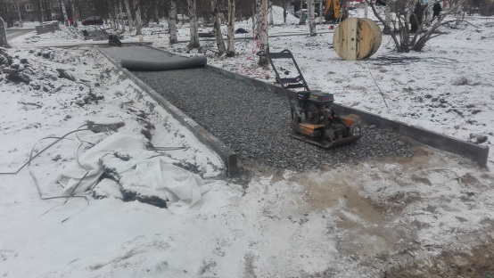  Виды работ на общественной территории в районе домов № 8, 10, 12 по ул. Воскресенской:  подготовительные работы, наружное освещение, установка бортовых камней, устройство дорожек, тротуаров, проездов, площадок, МАФ, озеленение.  Ход выполнения работ на объекте: 60%  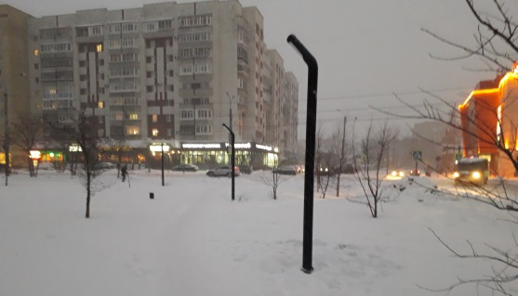  Виды работ на общественной территории Пл. Мира:  Облицовка гранитом стеллы, МАФ.  Ход выполнения работ на объекте: 100%  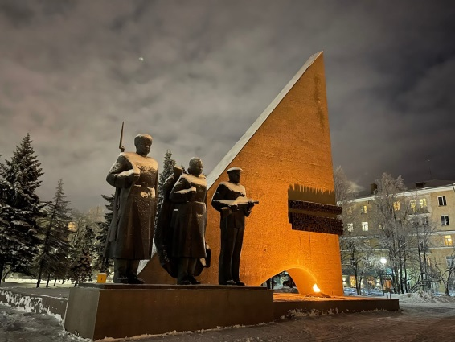  Общее отставание от календарного графика 0 дней.  Принимаемые меры по работе с подрядчиком по вопросу отставания от графика: не требуются  Оценка комплекса мер по работе с подрядчиками: в работе.  6. Муниципальный контракт на выполнение работы по благоустройству общественной территории "Наб. Северной Двины" от 31.08.2021 № 3-ГС заключен с МУП "Городское благоустройство".  Цена контракта 7 116 518,18 руб.  Дата окончания выполнения работ: 15.09.2021  Виды работ на общественной территории "Наб. Северной Двины":  текущий ремонт  Ход выполнения работ на объекте: работы выполнены  Общее отставание от календарного графика 0 дней.  Принимаемые меры по работе с подрядчиком по вопросу отставания от графика: не требуются.  7. Муниципальный контракт на выполнение работы по благоустройству общественной территории "Наб. Северной Двины" от 10.11.2021 № 10-ГС заключен с МУП "Городское благоустройство".  Цена контракта 32 997 398,3руб.  Дата окончания выполнения работ: 01.12.2021  Виды работ на общественной территории "Наб. Северной Двины":  подготовительные работы, установка свай, монтаж металлоконструкций, монтаж прогулочной зоны  Ход выполнения работ на объекте: в процессе  Общее отставание от календарного графика 0 дней.  Принимаемые меры по работе с подрядчиком по вопросу отставания от графика: не требуются.  8. Муниципальный контракт на выполнение работ по благоустройству общественной территории "Территория общего пользования вдоль просп. Чумброва-Лучинского"от 29.10.2021№ 9-ГС заключен с ООО "ЭНЕРГОТРЕЙД".  Цена контракта 13 624 889,05 руб.  Дата окончания выполнения работ: 01.12.2021  Виды работ на территории общего пользования вдоль просп. Чумброва-Лучинского:  Замена наружного освещения  Ход выполнения работ на объекте: в процессе  Общее отставание от календарного графика 0 дней.  Принимаемые меры по работе с подрядчиком по вопросу отставания от графика: не требуются  9.Муниципальный контракт на выполнение работ по комплексному благоустройству дворовой территории многоквартирного дома по ул. Карла Маркса, д. 13 от 18.06.2021 № 23-М заключен с ООО "АРХЭНЕРГОСЕТЬСЕРВИС".  Цена контракта 7 921 220,4 руб.  Дата окончания выполнения работ: 15.10.2021  Виды работ на дворовой территории многоквартирного дома по ул. Карла Маркса, д. 13:  устройство проездов, установка бортового камня, устройство тротуара плиткой, устройство хоз.-бытовой площадки, устройство детской площадки, установка урн, скамеек.  Ход выполнения работ на объекте: работы завершены  Общее отставание от календарного графика 0 дней.  Принимаемые меры по работе с подрядчиком по вопросу отставания от графика: не требуются  Оценка комплекса мер по работе с подрядчиками: контракт выполнен в срок  10. Муниципальный контракт на выполнение работ по благоустройству дворовой территории жилых домов по адресу: г. Архангельск, проезд Выборнова, д. 3, Наб. Северной Двины, д. 134, пр. Троицкий, д. 157 от 10.06.2021 № 20-М заключен с ООО "РЕСУРС".  Цена контракта 1 893 834,25 руб.  Дата окончания выполнения работ: 15.10.2021  Виды работ на дворовой территории жилых домов по адресу: г. Архангельск, проезд Выборнова, д. 3, Наб. Северной Двины, д. 134, пр. Троицкий, д. 157:  разработка грунта под тротуар; устройство основания под тротуар; установка бордюрных камней; укладка брусчатки; установка секций ограждения; благоустройство; установка вазонов, урн и диванов; вывоз строительного мусора.  Ход выполнения работ на объекте: работы завершены  Общее отставание от календарного графика 0 дней.  Принимаемые меры по работе с подрядчиком по вопросу отставания от графика: не требуются  Оценка комплекса мер по работе с подрядчиками: контракт выполнен в срок  11. Муниципальный контракт на выполнение работ по благоустройству дворовой территории многоквартирного дома № 26 по Лахтинскому шоссе в Исакогорском территориальном округе муниципального образования "Город Архангельск" от 07.06.2021 № 23 заключен с ООО "БЛАГОУСТРОЙСТВО-СЕВЕР".  Цена контракта 535 661,36 руб.  Дата окончания выполнения работ: 01.10.2021  Виды работ на дворовой территории многоквартирного дома № 26 по Лахтинскому шоссе:  устройство металлических ограждений; ремонт асфальтобетонного тротуара; установка урн.  Ход выполнения работ на объекте: 95%  Общее отставание от календарного графика 60 дней.  Принимаемые меры по работе с подрядчиком по вопросу отставания от графика: пени  Оценка комплекса мер по работе с подрядчиками: применены все возможные меры  12. Заключено 29 муниципальных контрактов на приобретение техники для МУП "Городское благоустройство" на общую сумму 102 000 000, 00 руб.  13. Заключено 2 муниципальных контракта на приобретение передвижных туалетных комплексов.  Муниципальный контракт № 1-ГС от 03.09.2021 заключен с ООО "АВС" на сумму 6 870 000,00 руб. (приобретение 3 модульных туалетов)  Муниципальный контракт № 8-ГС от 27.10.2021 заключен с ООО "НОВЫЕ ТЕХНИЧЕСКИЕ РЕШЕНИЯ" на сумму 1 828 750,00 руб. (приобретение 1 туалета на колесах)  Сводная бюджетная роспись на 2021 год, тыс. руб. Кассовый расход на 2021 год, тыс. руб. Процент исполнения (п. 5/ п. 1*100%)  Всего ФБ ОБ ГБ всего в т.ч.  внешнее софинан-сирование за счет своих средств  1 2 3 4 5 6 7 8  В рамках реализации национального проекта  111900121,56 107253867,13 2188854,43 2457400 94740609,72 85%
Предоставление возмещения собственникам за изъятые жилые помещения, находящиеся в многоквартирных домах, признанных аварийными | В рамках реализации адресной программы Архангельской области "Переселение граждан из аварийного жилищного фонда на 2019-2025 годы" осуществляется выплата возмещения за изымаемые для муниципальных нужд жилые помещения по заключенным соглашения об изъятии и решениям суда о выплате возмещения.  В 2021 году по состоянию на 03.12.2021 заключены соглашения об изъятии с 188 собственниками жилых помещений (4835,6 кв.м). Также произведена оплата по 27 исполнительным листам (697,3 кв.м).  Сводная бюджетная роспись на 2021 год, тыс. руб. Кассовый расход на 2021 год, тыс. руб. Процент исполнения (п. 5/ п. 1*100%)  Всего ФБ ОБ ГБ всего в т.ч.  внешнее софинан-сирование за счет своих средств  1 2 3 4 5 6 7 8  В рамках реализации национального проекта  262973277,07 - 260695677,07 2277600,0 147566177,00 56,11%
Строительство многоквартирного дома рядом с домом № 23 по ул. Ленина в территориальном округе Майская горка г. Архангельска | Муниципальный контракт на разработку обоснования инвестиций, осуществляемых в инвестиционный проект по созданию объекта капитального строительства не заключался.  Сводная бюджетная роспись на 2021 год, тыс. руб. Кассовый расход на 2021 год, тыс. руб. Процент исполнения (п. 5/ п. 1*100%)  Всего ФБ ОБ ГБ всего в т.ч.  внешнее софинан-сирование за счет своих средств  1 2 3 4 5 6 7 8  495,00 - - 495,00 - - - 0%
Строительство многоквартирного дома по ул. Ленина в территориальном округе Майская горка г. Архангельска | Муниципальный контракт на разработку обоснования инвестиций, осуществляемых в инвестиционный проект по созданию объекта капитального строительства, не заключался.  Сводная бюджетная роспись на 2021 год, тыс. руб. Кассовый расход на 2021 год, тыс. руб. Процент исполнения (п. 5/ п. 1*100%)  Всего ФБ ОБ ГБ всего в т.ч.  внешнее софинан-сирование за счет своих средств  1 2 3 4 5 6 7 8  590,00 - - 590,00 - - - -
Строительство многоквартирных домов в Цигломенском территориальном округе г. Архангельска | Муниципальные контракты на разработку обоснования инвестиций, осуществляемых в инвестиционный проект по созданию объекта капитального строительства № 6-С от 04.03.2021 и на испытание свай №17С 701/011 от 22.06.2021  заключены с ООО СК "Константа".  Цена контракта № 6-С от 04.03.2021 - 550,00 тыс. руб.  №17С 701/011 от 22.06.2021 - 170,00 тыс. руб.  Ход выполнения работ на объекте: работы завершены, приняты, оплачены  Получено положительное заключение ТЦА от 18.06.2021г.  Документация передана в ГКУ АО "ГУКС" для осуществления строительства домов в качестве заказчика  Процент готовности – 100%  Сводная бюджетная роспись на 2021 год, тыс. руб. Кассовый расход на.2021 год, тыс. руб. Процент исполнения (п. 5/ п. 1*100%)  Всего ФБ ОБ ГБ всего в т.ч.  внешнее софинан-сирование за счет своих средств  1 2 3 4 5 6 7 8  770,00 - - 770,00 770,00 - 770,00 100%
Водоочистные сооружения на о. Кего | Муниципальный контракт на строительство объекта от 13.07.2020 № 20000215 заключен с "ООО Консул".  Цена контракта 106 330 215,51 руб.  Дата окончания выполнения работ: 01.12.2021  Ход выполнения работ на объекте: Комплексное опробование и ПНР.  Общее отставание от календарного графика 7 дней.  Принимаемые меры по работе с подрядчиком по вопросу отставания от графика: претензионная работа  Оценка комплекса мер по работе с подрядчиками: применены все возможные меры.  Иные муниципальные контракты:  Муниципальный контракт от 23.06.2020 № 13-С заключен с ФБУ "Росстройконтроль".  Цена контракта 5 037 697,50 руб.  Дата окончания выполнения работ: 20.12.2021  Ход выполнения работ: Строительный контроль.  Муниципальный контракт на осуществление строительного контроля от 23.06.2020 № 13-С заключен с ФБУ "ФЦСИП".  Цена контракта 5 037 697,50 руб.  Дата окончания выполнения работ: 01.11.2021 г.  Ход выполнения работ: в работе.  Сводная бюджетная роспись на год, тыс. руб. Кассовый расход на год, тыс. руб. Процент исполнения (п. 5/ п. 1*100%)  Всего ФБ ОБ ГБ всего в т.ч.  внешнее софинансирование за счет своих средств  1 2 3 4 5 6 7 8  108 919,86 106 634,6 2 176,22 109 ,00 66 128,5 66 062,4 66,1 60,7 %

